附件1：
比赛地点指引
自驾的会员，请导航“广州市花都区东岭垂钓基地或者半岛食品厂”
线路方案一：校本部→华南快速→华南快速3→机场高速→大广高速（乐广高速）→新华出口（第一个出口）→出高速口后路口左转→前行100多米红绿灯右转，沿道路一直走2公里，看到钓场路牌，到达终点！
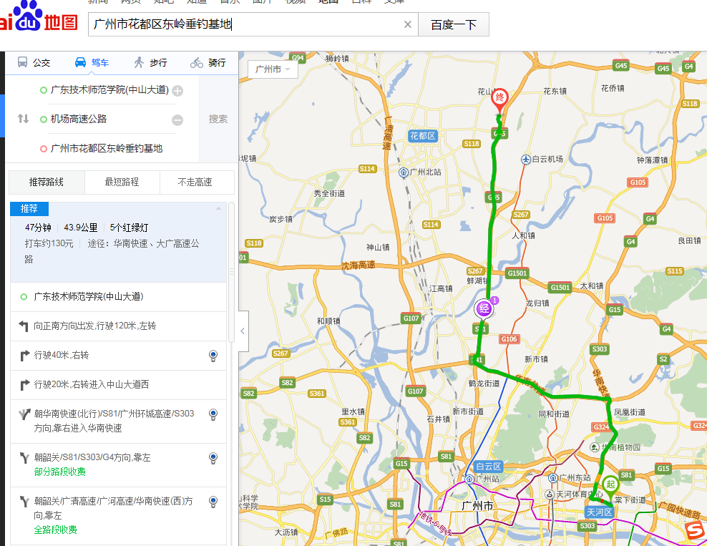

线路方案2：校本部→华南快速→北二环高速→机场高速→大广高速（乐广高速）→新华出口（第一个出口）→出高速口后路口左转→前行100多米红绿灯右转，沿道路一直走2公里，看到钓场路牌，到达终点！

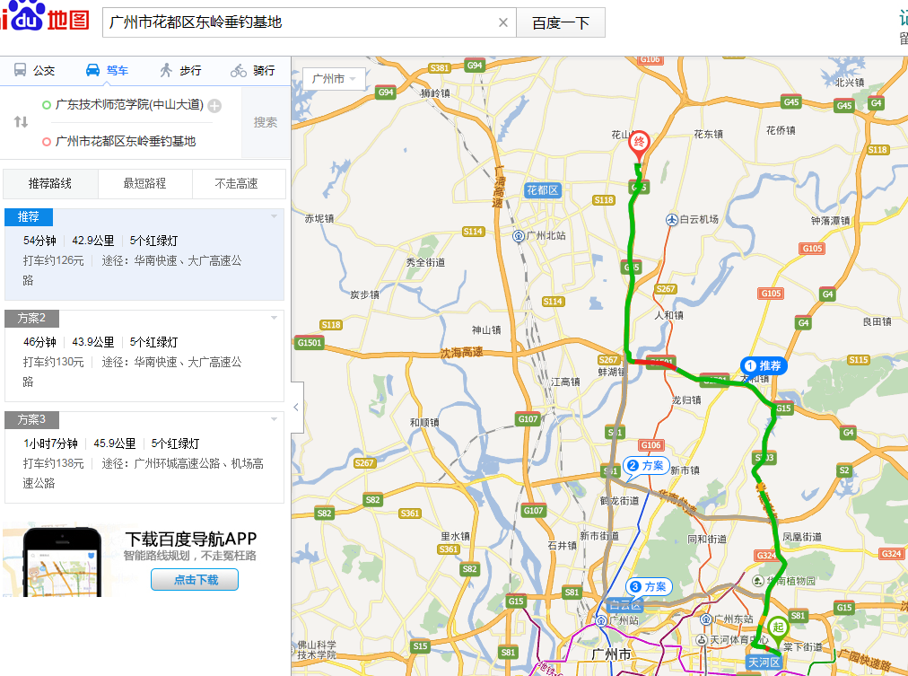

出大广速高清指引图：新华出口
